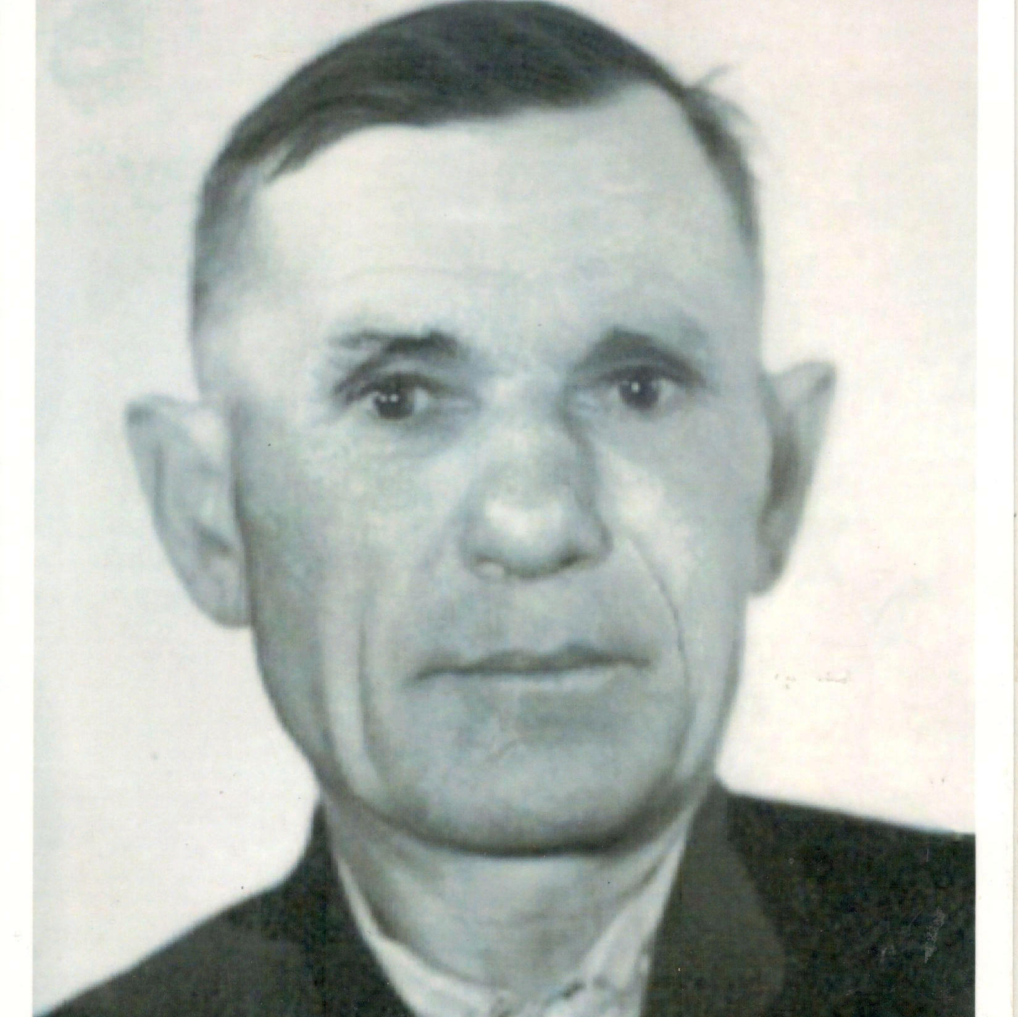

Варивода
Александр Петрович
1914-1979

